NIVEL INICIAL


ME QUEDO EN CASA, ME CUIDO POR TI.
CUIDEMONOS ENTRE TODOS, QUEDEMOSNOS EN CASA,
NO SON VACACIONES

PROPONEMOS A TODAS NUESTRAS FAMILIAS ELEBORAR EN UN AFICHE, CARTULINA CON ESTA LEYENDA Y COLOCARLA EN LA PUERTA, VENTANA DE SU CASA.
ASI SEGUEREMOS UNIDOS Y AYUDANDONOS

PROPUESTAS DE ACTIVIDADES

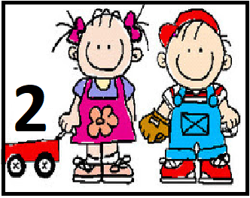

*Día 26 de Marzo
JUGAMOS CON CIRCUITOS

Hoy te proponemos trabajar con circuitos, una actividad de rutina en sala de 2.

Esta clase de actividades tiene por propósito la integración de la mente y las emociones humanas con los movimientos o funciones motrices del cuerpo. En el desarrollo sano de un niño, se espera que éste juegue y viva con placer las conductas de exploración psicomotriz, aventurándose a mover y explorar su cuerpo en ambientes seguros.

Trabajaremos motricidad gruesa. ´´Circuito con obstáculos´´

* Elementos necesarios o sugeridos: aros, túnel, sillas, pelotas, cajas, colchonetas, cinta adhesiva de diferentes colores, cuerdas, conos. (Sugerencias de diferente material, decidir según las necesidades)

IMPORTANTE: Siempre debe existir un comienzo y un final.

Actividad con cinta adhesiva

a) En el piso se realizara un laberinto en forma de curva, recto, zig-zag dependiendo las necesidades
b) Con la cinta adhesiva se marcaran los segmentos con un color diferente
c) Cada color significa un movimiento diferente, en nuestra casa estarán marcados de la siguiente manera, ejemplo:
AZUL: Caminar hacia adelante
ROJO: Caminar con los brazos extendidos
AMARILLO: Caminar de puntillas
Actividad con almohadones, tuneles de sabanas, en donde se estimula la ejercitación de fuerza, resistencia, flexibilidad, rapidez y equilibrio
a) Pasar por el túnel (hecho con una sábana) o almohadones lo más rápido que puedan para seguir con el circuito anterior
Lo mas importante en estas actividades es que todos los ejercicios deben tener continuidad ya que por eso es llamado “circuito” estos solo son sugerencias de actividades, pueden agregar o quitar según las necesidades de los niño/a, aumentando dificultades y utilizando otro tipo materiales de apoyo, sirven para tener control motor sobre su cuerpo, desarrollando las diferentes habilidades de cada niño.
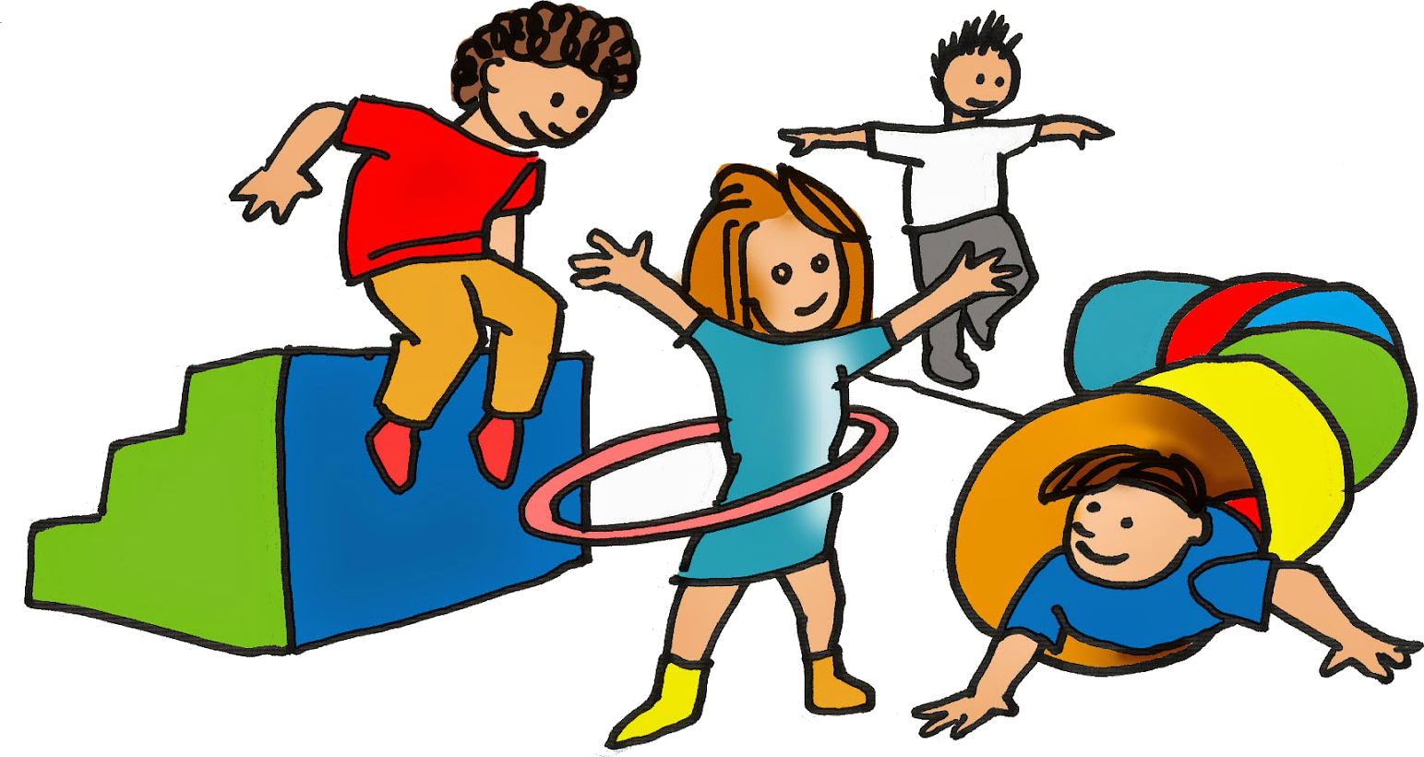

Esperamos lo disfruten y el que se anima….también puede hacer junto a su hijo/a, hermano/a y enviar video o fotos para compartir !!!

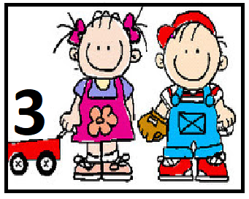

* Día 26 de marzo

SALIMOS A PASEAR …
Te proponemos ´´salir a pasear por casa´´, eso si podemos hacerlo y como seguro es la primera vez que lo haremos vamos a invitar a mama, papa o hermano que este con nosotros para disfrutar de este paseo.
SEGURO DESCUBRIRAN MUCHAS COSAS QUE NUNCA SE DETUVIERON A VER…..

Para que este paseo sea más interesante, te proponemos crear un amigo/a a quien le presentaras tu casa, te convertirás en ´´guía de turismo´´.
Para ello necesitaras: botella con tapa de 600cm aproximadamente (sino tienes la de 600cm alguna de tamaño pequeño también es útil), papeles de colores de diferentes texturas y colores y una cinta, soga finita, hilo grueso que sea útil para trasladar, brillantina, agua, tempera.

Una vez tengas todos estos elementos contigo, debes trozar con tus dedos, lo más chiquito que puedas los papeles de colores. IMPORTANTE, el trozado debe hacerse con los dedos, no se debe ayudar con la tijera y todo lo más que puedas (esta actividad estimula la motricidad gruesa y atención).
Al finalizar el trozado, todos los pedacitos de papel los introducirás en la botella. Ahora con ayuda y mucho cuidado pondrás dentro : agua o agua con color (hecho con la tempera) y brillantina. Mezclamos todo con cuidado, verificamos que este BIEN cerrada la botella y U hala !!!!......Nos vamos a pasear!!!!

NO SE OLVIDEN SACAR FOTOS DEL PASEO….ASI PODEMOS RECORDARLO AL VOLVER AL JARDIN

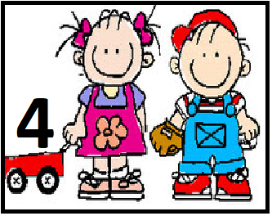

* Día 26 de Marzo

A PENSAR….
Te proponemos jugar y usar tu máxima atención

Para realizar esta actividad solo necesitaras: 1 imagen grande , la cual podrás obtener de , revistas, papeles de regalo, diarios, imagen de publicidad…etc. Solo te invito a buscar en casa y después elegir la que más te gusta.
Cuando ya hayas elegido la imagen/dibujo, deberás pegarlo sobre un cartón u hoja dura…lo dejaras secar por unos minutos y luego con la ayuda de un adulto trazaran líneas (5 o 6) sobre la misma, con un lápiz negro.
SUGERENCIA: Para que esta actividad tenga mayor vida útil, te propongo ponerles contac o cinta transparente que ayudara a proteger la imagen y poder usarla muchos días más.

Al finalizar este paso, la persona que te acompañe te ayudara a cortar por las líneas dibujadas anteriormente y observaras que tu imagen se dividió en varias imágenes….que tendrás que volver a unir , para volver a ver la imagen total.
HAZ LOGRADO HACER TU ROMPECABEZAS….FELICITACIONES!!!!, ahora es el momento de concentrarte y solito/a intentar armarlo.

MANOS A LA OBRA!!!!



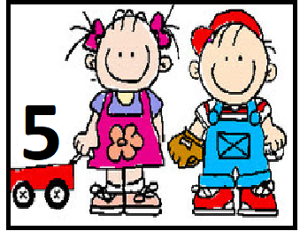

* Día 26 de Marzo
HA USAR LOS SENTIDOS….

‘’LABERINTO SENSORIAL’’
A través de este tipo de actividades nos proponemos que el alumnado/a descubra la magia que ofrecen los sentidos del cuerpo. Poco a poco asociarán el órgano del cuerpo a la sensación que produce y valorarán la importancia de poder sentir a través de ellos. Es una manera de aprender cómo es el cuerpo, cuáles son los sentidos, por qué y para qué se necesitan, qué órganos están implicados en sus funciones y qué pasaría si no funcionaran.
El propósito pedagógico de dicha actividad es que el alumnado conozca todo esto y sea capaz de expresarlo mediante el lenguaje oral, corporal y plástico. Cualquiera de estas tres formas es viable, pero solo necesitamos que un adulto lo pueda acompañar en esta experiencia para que luego pueda ayudarlo a escribir sus emociones en una hoja que luego será presentada en el jardín para socializar con sus compañeros y señorita o estimularlo a que pueda plasmar lo vivenciado en un dibujo, el cual también deberá traer al jardín al regresar
Para realizar la actividad necesitaras de lanas o hilos y ver el link explicativo
Link:
https://www.mamaextraterrestre.com/2017/11/09/laberinto-sensorial/

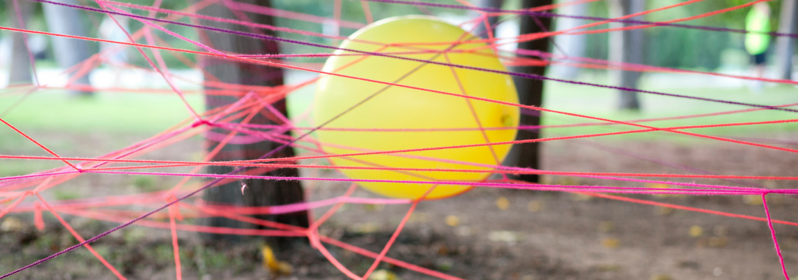

CLASE SE EDUCACION FISICA

Nuestros Profes de Educación Física también quieren proponerte una actividad….es cuestión de estar con ganas y moverse en familia.

´´Clase se Esquema Corporal´´

https://www.youtube.com/watch?v=FnWb_HGIuXE (Cabeza, hombre, pierna y pie).

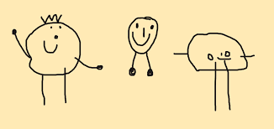

Buen fin de semana a todas nuestras familias y recordemos que debemos cuidarnos entre todos, estas no son vacaciones, estamos en casa porque nos estamos cuidando…esta es la mejor vacuna !!!

UN BESO…..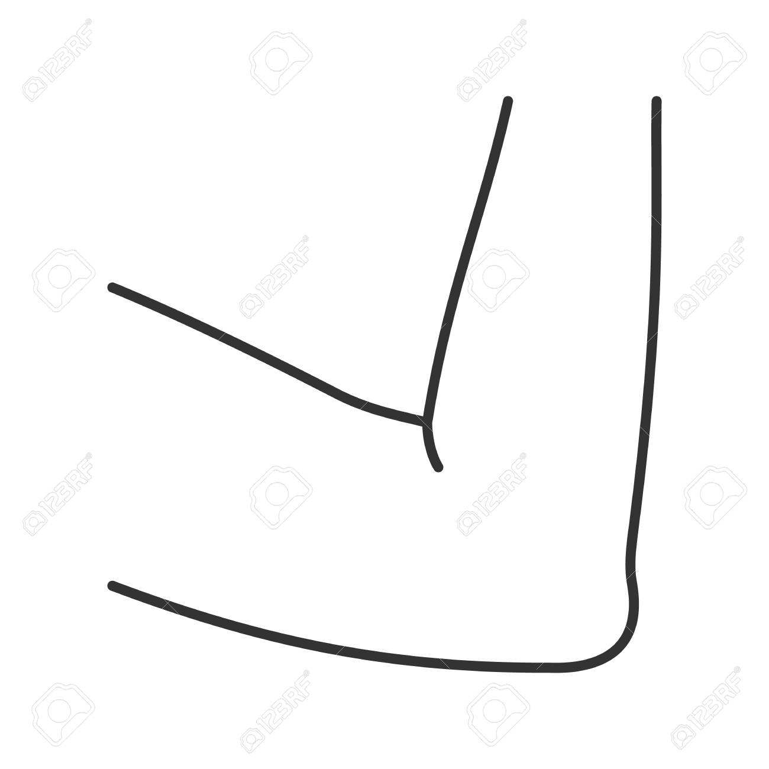 GRANDE !!!

Equipo directivo y docente

ME QUEDO EN CASA, ME CUIDO POR TI.
CUIDEMONOS ENTRE TODOS, QUEDEMOSNOS EN CASA,
NO SON VACACIONES

